En redegørelse i en større skriftlig opgave skal:
- skal udtrække det væsentlige
- skal give en loyal beskrivelse af det materiale, din redegørelse beror på
- skal indeholde henvisninger som dokumentation for dine påstande
- skal indeholde faglig viden i form af enten fagbegreber eller anden faglighed.
En af de hyppigste fejl, man ser, når elever skriver en redegørelse, er netop, at de glemmer kriterie 1: at udtrække det væsentlige.
For at være sikker på, at du fremhæver det væsentlige i din redegørelse, kan du med fordel bruge såkaldte redegørelsesmarkører. Se tekstboks 4.6, der gerne skulle hjælpe dig med at pege på det mest centrale i dit materiale.

Som nævnt i ovenstående er det desuden vigtigt, at du hele tiden sikrer dig, at du giver en loyal beskrivelse af det materiale, din redegørelse beror på (kriterie 2). Det vil sige, at du under ingen omstændigheder må inddrage helt nyt indhold, ligesom du heller ikke må tilføje subjektive betragtninger.
En redegørelse er med andre ord objektiv, og du skal holde dig til teksten. Det gør du blandt andet ved at distancere dig selv fra pointerne og vise, at det er andres tanker i en tekst, der gengives eller redegøres for. Sprogligt set kan du – på samme måde som når du skal understrege det væsentlige – bruge redegørelsesmarkører, der peger på en beskrivende tone. Dem kan du også se i tekstboks 4.6 på næste side.

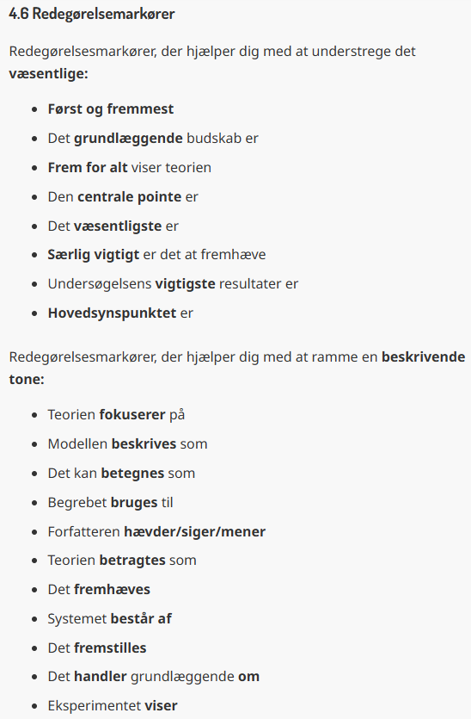
Nu ved du, at redegørelsesmarkører for det første kan hjælpe dig med at pege på det væsentlige (kriterie 1), og for det andet kan hjælpe dig med at ramme en beskrivende tone (kriterie 2). Opfyldelse af kriterie 3 (henvisninger) og 4 (faglig viden) kræver ikke på samme måde sproglige markører, men du skal selvfølgelig sørge for at opfylde dem ved at henvise til dine kilder og ved at inddrage faglighed i form af fagbegreber eller anden faglig viden.

Redegørelse i samfundsvidenskabelige fag
I samfundsvidenskabelige fag vil du ofte møde samme store brug af fagbegreber som i de naturvidenskabelige fag og matematik. Se figur 4.9, som er et uddrag fra en redegørelse i samfundsfag.
Eksemplerne viser, at fagene på den ene side ser forskelligt på redegørelser, men at der samtidig er noget, der gælder for alle fag. Når du er færdig med din redegørelse, kan du derfor læse den igennem og markere de passager, hvor du lever op til de fire kriterier, der er beskrevet i afsnittet. Hvis du ikke har forholdsvis let ved at finde kriterierne opfyldt i din tekst, bør du skrive den om og forsøge at styrke de elementer, der mangler.
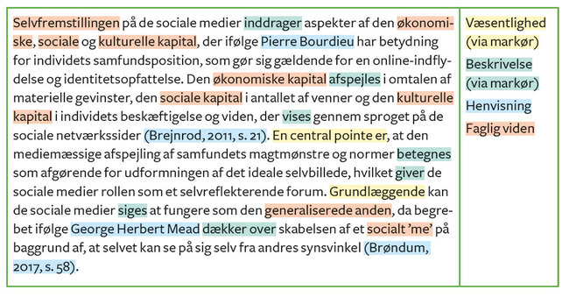
Figur 4.9 Eksempel på redegørelse i samfundsvidenskabelige fag
https://xn--sdanskriverdusrp-dob.ibog.forlagetcolumbus.dk/?id=150

